«Урок творчества»: Времена года. Пейзаж в разных стилях и в разных материалах.
Смирнова Валентина Васильевна, учитель ИЗО Кубинской СОШ№1.
Цели:
- Формирование умения самостоятельно находить решения технических и художественных задач, отвечающих заданному условию.
- Развитие любознательности, фантазии, воображения, творческого технического и художественного мышления.
- Формирование эмоционального отношения к действительности, нравственно-эстетической отзывчивости на прекрасное в жизни.
- Оборудование: готовые берестовые пластины, краски, кисти, карандаши, поделки учащихся, пастель сухая, кусочки паралона, ЦОР, музыкальный центр, плакаты, мольберты для готовых работ.

ХОД ЗАНЯТИЯ:

I. Вступление.

- Ребята, сегодня у нас урок творчества. А творчество - это источник доброты, истины и красоты.
Давайте сядем поудобней и улыбнемся друг другу. Мы спокойны и добры, приветливы и ласковы.
Глубоко вдохните и выдохните.... Выдохните вчерашние обиду, злобу, беспокойство. Забудьте о них.
Вдохните в себя свежесть и красоту белого снега, тепло солнечных лучей, чистоту морозного воздуха....
Чтобы творить прекрасное и дарить этим радость людям, мы с вами закроем глаза и прислушаемся, как звучит радость в вашем маленьком горячем сердце. Что удалось услышать? (Ответы детей)
- А сейчас вы узнаете, почему прислушивались именно вашим горячим сердечкам. (Чтение учителем на фоне музыки).

Притча "КРАСОТА"

В.А. Сухомлинский

Узенькой тропинкой шли два путника. С одной стороны плескалось синее море, с другой
- стояли горы.
Шли путники долго. Они искали красоту. Один из них был человек с горячим сердцем, другой - человек с холодным сердцем.
Человек с горячим сердцем взглянул на море, и глаза его стали изумленными и ласковыми. Он сказал.
- Какое оно сильное, могучее, вечное - море. А человек с холодным сердцем сказал:
- Да. Много воды.
Подошли путники к серому камню. У человека с горячим сердцем радостно вспыхнули
- Смотри, какой прекрасный цветок! Да это, же и есть та красота, которую мы ищем! -Где ты видишь прекрасный цветок? - удивился человек с холодным сердцем. Это же серый камень. Вот и трещина на нем, вот и пылью покрыт он. Камень...
-Да, камень, но там, внутри, цветок розы, - возразил человек с горячим сердцем. - Надо добраться, освободить его от каменного плена.
Человек с горячим сердцем много дней долбил и резал камень. А человек с холодным сердцем сидел на берегу и с тоской смотрел на море.
Наконец из-под осколков камня показался цветок изумительной красоты. Казалось, весь мир вокруг притаился, всматриваясь в красоту, которую освободил человек из каменного плена.
Даже горы поднялись выше. Даже волны морские затихли, и безбрежное море стало, как зеркало.
Только человек с холодным сердцем ничего не увидел. Он прикоснулся пальцем к чудесному изваянию и сказал:
- Да, крепкий камушек....
- А Вам приходилось видеть красоту на своем пути?
(Ответы детей)
- как вы думаете, ребята, что помогает человеку видеть красоту, а что мешает?
(Ответы детей)
- Легко ли было человеку с горячим сердцем добраться до цветка в сером камне?
(Ответы детей)
- А что ему помогло?
- Упорство, настойчивость и доброе сердце нам понадобятся на нашем уроке. Мы с вами постараемся разглядеть красоту живой природы. И если вы вложите в свою работу душу и сердце, то она получиться прекрасной.

П. Основная часть занятия.

А сегодня мы будем создавать пейзажи в разных стилях, в разных материалах, в разных временах года, так же как вы все разные и работы у всех будут разные, и только как вы умеете, а умеете вы очень здорово, необыкновенно. Звенящая красота родной природы воспета многими художниками России. Каких художников вы можете назвать?
(Ответы детей)
А вот молодой художник Виталий Губарев работает в разных техниках, стиль работ у него декоративный. Давайте посмотрим его работы.
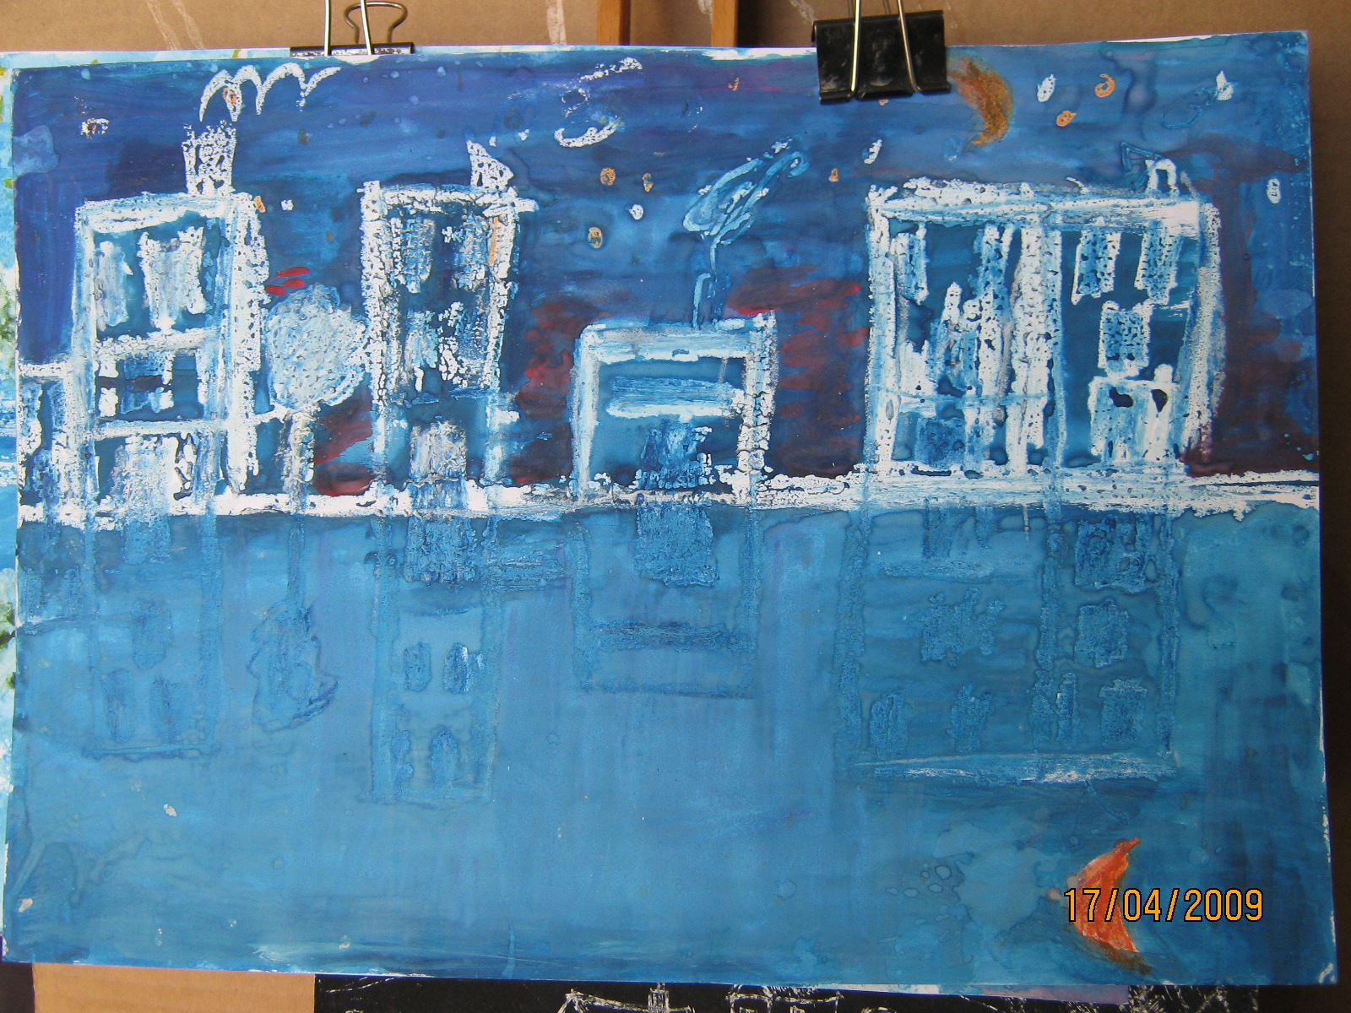
(просмотр презентации) Вот в таком декоративном стиле попробуем выполнить сегодня работы. А чтобы получилось необыкновенно, нам следует разделиться на 4 группы:

1 группа - Техника - Роспись на бересте:

Фамилия ученика
A) зима - Ильичев Саша
Б) весна -Алексеева Александрина
B) лето - Нехаева Настя
Г) осень -Исаков Даниил
Верейкина Полина
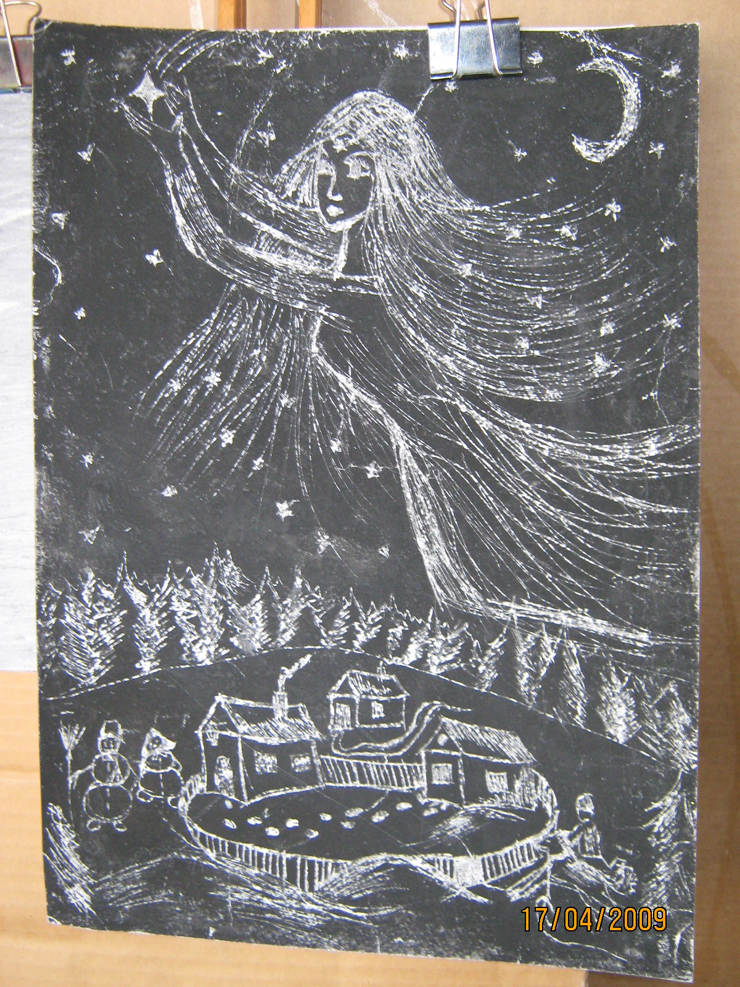
2 группа - Техника - Графика ластиком (негатив):
Фамилия ученика

А) зима - Чучукина Катя Б) весна -Житецкая Полина
В) лето - Новоселецкая Алена

3 группа - техника гуашью Фамилия ученика
- зима - Туркина Ксения-
- лето - Цветкова Настя Г) осень -Топко Лиза

Группа 1.
Роспись на бересте будет выполнять старшая группа. Сначала подберут композицию, чтобы подчеркнуть природную фактуру сделайте так чтобы наросты были на переднем плане, тон оставляйте нетронутым, а рисунок сначала проработайте белой гуашью с оттенками, а потом пером и тушью. Композиция будет графической - только чтобы показать время года изменится цветовая гамма белой гуаши. Основу композиции вы уже подготовили на подготовительном уроке, сегодня заканчивай. Просмотр композиций на доске, презентация Рисунки на бересте.

Группа 2.
Техника ластиком. Это средняя группа. Это работа – обратная графика – негатив. Что это значит? Лист полностью покрывается графитом, то есть закрашивается простым карандашом, а рисунок выполняется ластиком, стирая графит. Композиция времени года зависит от рисунка. Ластики приготовлены, у них обрезаны углы, чтобы было легче рисовать, их несколько штук. При загрязнении протирайте ластики салфеткой.

Группа 3
Технику декоративной гуаши будет выполнять средняя группа. Композиция уже выбрана и нарисована. Сегодня выполняем работу в цвете. Решение будет яркой ,несколько декоративной. Используя плотные цвета гуаши создадим звенящую композицию цвета и радостные их сочетания. Начинайте работу .Всем удачи.

Индивидуальная работа с учащимися. Звучит музыка.

Итог занятия:
А теперь, ребята, законченные работы поставьте на мольберты и посмотрим, что же у нас получилось. Внимательно посмотрите и порадуйтесь нашей удаче не огорчайтесь если постигла неудача. Настроение времени года нелегко передать. Выберем самые необычные, красивые работы и похлопаем в ладоши, поздравим их с удачей. Благодарю всех за работу, рабочие места приведите в порядок, вылейте воду, закройте краски, тушь, вымойте кисточки, протрите столы.

Занятие окончено.

